LAPORAN PRAKTIKUM PEMROGRAMAN BERORIENTASI OBJEK INHERITANCE (PEWARISAN CLASS)



Nama | : Sabrina Anandita
NIM | : 2530521085
Kelas | : 3C Teknik Informatika

PROGRAM STUDI TEKNIK INFORMATIKA
FAKULTAS SAINS DAN TEKNOLOGI
UNIVERSITAS MUHAMMADIYAH SUKABUMI
2026

1.Tujuan Praktikum
Setelah menyelesaikan praktikum ini, mahasiswa diharapkan mampu:
- Menjelaskan hubungan is-a dan membedakannya dari has-a (komposisi).
- Mendefinisikan parent class dan child class menggunakan extends.
- Mengidentifikasi method yang diwariskan serta akses public, protected, dan private.
- Menggunakan parent::__construct() untuk menginisialisasi bagian parent.
- Menerapkan method overriding dan parent::namaMethod() secara tepat.
- Merancang CRUD yang dapat menyimpan objek dari dua jenis mahasiswa (Reguler dan Beasiswa) tanpa menggandakan logika dasar.
- Menjelaskan bahwa PHP tidak mendukung extends terhadap dua parent sekaligus, dan trait bukan multiple inheritance kelas.
Pada praktikum ini, CRUD Mahasiswa dari Pertemuan 05 (enkapsulasi) dikembangkan menjadi dua jenis mahasiswa dengan aturan biaya berbeda: Mahasiswa Reguler membayar UKT penuh, sedangkan Mahasiswa Beasiswa mendapat potongan UKT dalam persen. Seluruh angka biaya adalah data simulasi untuk praktikum, bukan ketentuan biaya institusi.

2. Hasil Eksperimen Contoh 1–5
Kelima contoh dijalankan pada file contoh1.php sampai contoh5.php di folder pbo06-inheritance. Ringkasan konsep, hasil yang diperoleh, dan pembahasannya sebagai berikut.

2.1 Contoh 1 — extends: pewarisan method
class Mahasiswa {
public function __construct(private string $nama) {}
public function getNama(): string { return $this->nama; }
}
class MahasiswaReguler extends Mahasiswa {
public function jenis(): string { return 'Reguler'; }
}
$m = new MahasiswaReguler('Andi');
echo $m->getNama() . ' - ' . $m->jenis();
Andi - Reguler
Pembahasan: MahasiswaReguler tidak mendefinisikan getNama(), tetapi tetap dapat memanggilnya karena method public diwariskan dari Mahasiswa. Constructor parent juga otomatis diwarisi selama child tidak membuat constructor sendiri.

2.2 Contoh 2 — constructor child dan parent::__construct()
class MahasiswaBeasiswa extends Mahasiswa {
public function __construct(string $nim, string $nama,
private string $jenisBeasiswa) {
parent::__construct($nim, $nama);
}
public function info(): string {
return $this->getNama() . ' / ' . $this->jenisBeasiswa;
}
}
echo (new MahasiswaBeasiswa('23001', 'Siti', 'Prestasi'))->info();
Siti / Prestasi
Pembahasan: karena child memiliki constructor sendiri, constructor parent tidak dijalankan otomatis sehingga parent::__construct() harus ditulis eksplisit agar NIM dan nama terisi. Property khusus (jenisBeasiswa) dikelola oleh child.

2.3 Contoh 3 — private versus protected
class Mahasiswa {
private string $nim = '23001';
protected string $kategori = 'Mahasiswa';
public function getNim(): string { return $this->nim; }
}
class MahasiswaReguler extends Mahasiswa {
public function info(): string {
// return $this->nim; // SALAH: private milik parent
return $this->getNim() . ' / ' . $this->kategori;
}
}
echo (new MahasiswaReguler())->info();
23001 / Mahasiswa
Pembahasan: property private milik parent tidak dapat dibaca langsung oleh child, sehingga harus lewat getNim(). Property protected dapat dibaca langsung oleh child, tetapi tetap tidak dapat diakses dari kode di luar class.

2.4 Contoh 4 — method overriding
class Mahasiswa {
public function hitungBiaya(): int { return 5000000; }
}
class MahasiswaBeasiswa extends Mahasiswa {
public function hitungBiaya(): int { return 2000000; }
}
$a = new Mahasiswa();
$b = new MahasiswaBeasiswa();
echo $a->hitungBiaya() . ' | ' . $b->hitungBiaya();
5000000 | 2000000
Pembahasan: method bernama sama pada child menggantikan implementasi parent ketika dipanggil melalui objek child. Inilah overriding, yang berbeda dari overloading PHP (__call/__get) pada Pertemuan 4.

2.5 Contoh 5 — parent::method dan trait
trait BisaCetak {
public function cetak(): string { return 'Siap dicetak'; }
}
class Mahasiswa {
public function label(): string { return 'Mahasiswa'; }
}
class MahasiswaReguler extends Mahasiswa {
use BisaCetak;
public function label(): string {
return parent::label() . ' Reguler';
}
}
$m = new MahasiswaReguler();
echo $m->label() . ' - ' . $m->cetak();
Mahasiswa Reguler - Siap dicetak
Pembahasan: parent::label() memanggil implementasi milik parent lalu menambahkan teks khusus child. Trait hanya menyisipkan method agar dapat dipakai ulang; child tetap hanya punya satu parent karena PHP hanya mengizinkan satu class setelah extends.

3. Tugas 1 — Diagram Class dan Penjelasan

3.1 Diagram class
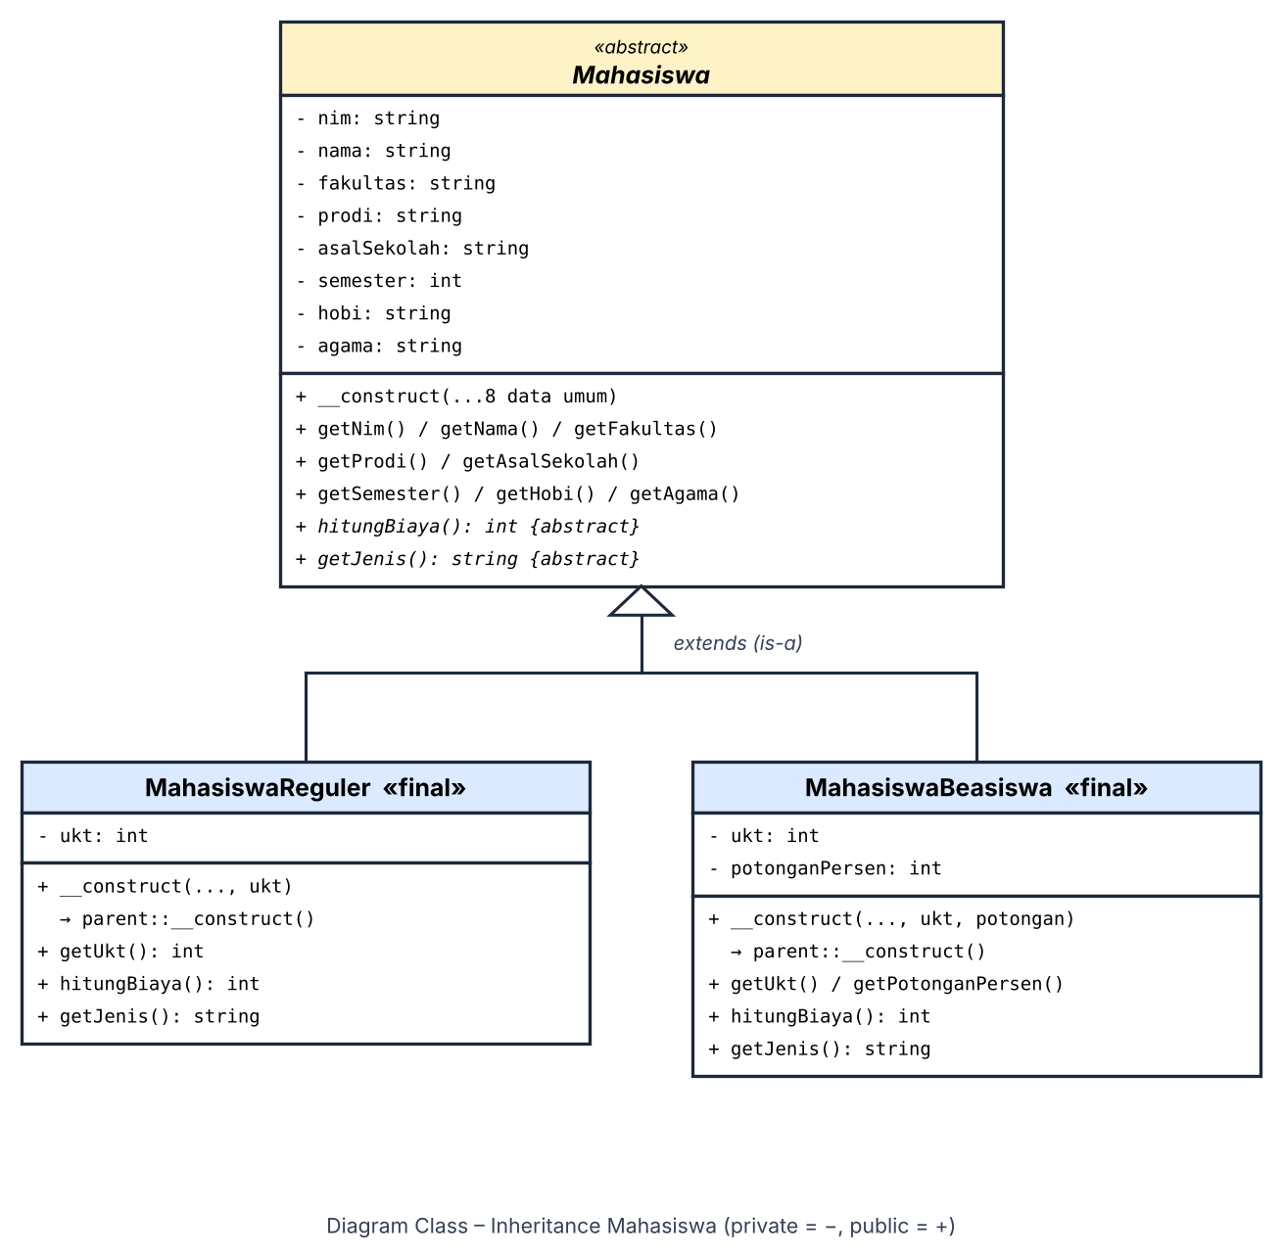
Gambar 1. Diagram class Mahasiswa, MahasiswaReguler, dan MahasiswaBeasiswa

3.2 Penempatan property dan method
Class | Property | Method
Mahasiswa (parent, abstract) | nim, nama, fakultas, prodi, asalSekolah, semester, hobi, agama (semuanya private) | __construct() beserta validasi data umum; getter untuk semua property; abstract hitungBiaya() dan getJenis()
MahasiswaReguler (child) | ukt (private) | __construct() yang memanggil parent::__construct(); getUkt(); hitungBiaya() = UKT penuh; getJenis() = "Reguler"
MahasiswaBeasiswa (child) | ukt, potonganPersen (private) | __construct() yang memanggil parent::__construct(); getUkt(); getPotonganPersen(); hitungBiaya() = UKT dipotong persen; getJenis() = "Beasiswa"

3.3 Alasan pemilihan desain
- Hubungan is-a terpenuhi. Mahasiswa Reguler adalah mahasiswa dan Mahasiswa Beasiswa adalah mahasiswa; keduanya memiliki NIM, nama, prodi, dan semester, hanya aturan biayanya berbeda.
- Menghindari duplikasi kode. Data umum (NIM, nama, fakultas, prodi, asal sekolah, semester, hobi, agama) beserta validasinya ditulis satu kali di parent. Jika aturan semester berubah, cukup diubah di satu tempat.
- Perbedaan perilaku diletakkan di child melalui overriding hitungBiaya(). Pemanggil cukup menulis $m->hitungBiaya() tanpa memeriksa instanceof, sehingga tabel dan repository tidak memerlukan percabangan per jenis.
- Parent dibuat abstract karena objek "Mahasiswa umum" tidak memiliki rumus biaya yang lengkap. Method abstract memaksa setiap child memberi implementasi hitungBiaya() dan getJenis(), sehingga tidak ada objek tanpa perhitungan biaya.
- Enkapsulasi Pertemuan 5 tetap terjaga. Property parent tetap private dan hanya dibuka lewat getter, sehingga validasi di constructor parent tidak dapat dilewati oleh child.
- Child dibuat final agar desain tidak diturunkan lebih jauh tanpa rencana dan perilakunya tetap terkontrol.

3.4 Perbandingan private dan protected pada contoh nyata
Aspek | private (dipakai pada $nim, $semester, dst.) | protected (contoh: $kategori)
Akses dari child | Tidak bisa langsung; harus lewat getter parent seperti getNim() | Bisa langsung, misalnya $this->kategori
Akses dari luar class | Ditolak | Ditolak
Risiko | Rendah, karena semua perubahan nilai harus melewati kode parent yang divalidasi | Child dapat mengubah nilai tanpa melewati validasi parent
Kapan dipakai | Data inti yang harus selalu valid (identitas, semester) | Data pendukung yang memang dirancang untuk dikustomisasi child; pakai secara selektif

Contoh nyata: jika $semester dibuat protected, MahasiswaBeasiswa dapat menulis $this->semester = 99 dan melewati aturan 1–14 milik parent. Dengan private, child terpaksa memakai getSemester() untuk membaca dan tidak bisa merusak aturan tersebut. Karena itu seluruh property pada Mahasiswa dipertahankan private. Demonstrasi sederhana tersedia pada file tugas1_visibilitas.php.

4. Potongan Kode Penting

4.1 extends — pewarisan class
abstract class Mahasiswa { ... } // parent

final class MahasiswaReguler extends Mahasiswa { ... } // child 1
final class MahasiswaBeasiswa extends Mahasiswa { ... } // child 2

4.2 parent::__construct() pada MahasiswaBeasiswa
public function __construct(
string $nim, string $nama, string $fakultas, string $prodi,
string $asalSekolah, int $semester, string $hobi, string $agama,
int $ukt, int $potonganPersen
) {
// 1) isi dan validasi data umum di parent (NIM, nama, semester, ...)
parent::__construct($nim, $nama, $fakultas, $prodi,
$asalSekolah, $semester, $hobi, $agama);

// 2) validasi khusus child
if ($ukt < 0) {
throw new InvalidArgumentException('UKT tidak boleh negatif');
}
if ($potonganPersen < 0 || $potonganPersen > 100) {
throw new InvalidArgumentException('Potongan harus 0–100');
}
$this->ukt = $ukt;
$this->potonganPersen = $potonganPersen;
}
Penjelasan: validasi parent dijalankan lebih dahulu sehingga kasus NIM kosong dan semester di luar 1–14 ditolak oleh parent, sedangkan UKT negatif dan potongan di luar 0–100 ditolak oleh child.

4.3 Overriding hitungBiaya()
// Di parent Mahasiswa (kontrak):
abstract public function hitungBiaya(): int;

// Di MahasiswaReguler:
public function hitungBiaya(): int { return $this->ukt; }

// Di MahasiswaBeasiswa:
public function hitungBiaya(): int {
return intdiv($this->ukt * (100 - $this->potonganPersen), 100);
}

4.4 Repository menerima kedua child sekaligus
public function tambah(Mahasiswa $m): bool { // tipe parent
if (isset($this->data[$m->getNim()])) return false;
$this->data[$m->getNim()] = $m; // Reguler / Beasiswa
return true;
}
public function ubah(string $nimLama, Mahasiswa $m): bool {
if (!isset($this->data[$nimLama]) || $m->getNim() !== $nimLama) {
return false; // NIM tidak boleh berubah
}
$this->data[$nimLama] = $m; // jenis boleh berganti
return true;
}
Karena parameter bertipe Mahasiswa, repository menerima objek MahasiswaReguler maupun MahasiswaBeasiswa tanpa percabangan. Untuk mengganti jenis mahasiswa, dibuat objek child baru dengan NIM yang sama lalu menggantikan objek lama.

4.5 Eksperimen kunci: satu method, perilaku berbeda
$daftar = [
new MahasiswaReguler('23001', 'Andi', 'Sains dan Teknologi',
'Informatika', 'SMAN 1 Sukabumi', 4, 'Futsal', 'Islam',
5000000),
new MahasiswaBeasiswa('23002', 'Siti', 'Sains dan Teknologi',
'Informatika', 'SMAN 2 Sukabumi', 4, 'Membaca', 'Islam',
5000000, 60),
];
foreach ($daftar as $m) {
echo $m->getNama() . ' / ' . $m->getJenis() . ' / Rp'
. number_format($m->hitungBiaya(), 0, ',', '.') . PHP_EOL;
}
Andi / Reguler / Rp5.000.000
Siti / Beasiswa / Rp2.000.000
Perhitungan: untuk Siti, 5.000.000 × (100 − 60) ÷ 100 = 2.000.000. foreach tidak perlu memeriksa instanceof karena setiap child mengimplementasikan hitungBiaya() dengan kontrak yang sama; inilah pengantar polimorfisme pada pertemuan berikutnya.

5. Tugas 3 — Pengembangan CRUD Mahasiswa

5.1 Struktur file proyek
File | Peran
Mahasiswa.php | Parent abstract: data umum, validasi, getter, abstract hitungBiaya() dan getJenis()
MahasiswaReguler.php | Child 1: UKT penuh
MahasiswaBeasiswa.php | Child 2: UKT dan potongan persen
DataMahasiswa.php | Repository: tambah, cari, cariKata, semua, ubah, hapus
index.php | Form tambah/edit dengan pilihan jenis, pencarian, tabel, dan hapus; data disimpan di $_SESSION

5.2 Pemenuhan kebutuhan tugas
Kebutuhan | Penerapan
Form dapat memilih Reguler/Beasiswa | Elemen select "jenis"; kolom potongan hanya tampil untuk Beasiswa
Data tambahan UKT dan potongan sesuai jenis | bangunMahasiswa() membuat MahasiswaReguler (UKT) atau MahasiswaBeasiswa (UKT + potongan)
Tabel menampilkan jenis dan biaya akhir | Kolom Jenis memakai getJenis(); kolom Biaya Akhir memakai hitungBiaya()
Tambah, cari, edit, hapus tetap berfungsi | Tambah dan edit lewat form POST; cari lewat ?q=; hapus lewat POST aksi=hapus dengan konfirmasi
Edit boleh mengubah jenis, tidak boleh mengubah NIM | Input NIM readonly dan repository menolak jika NIM baru berbeda dari nim_lama
Validasi UKT >= 0 dan potongan 0–100 | Constructor child melempar InvalidArgumentException
Tidak menggandakan NIM/nama/prodi/semester di child | Data tersebut hanya ada di parent; child memanggil parent::__construct()

5.3 Screenshot hasil CRUD
Catatan: tempelkan screenshot hasil menjalankan http://localhost/pbo06-inheritance/index.php pada kotak di bawah.
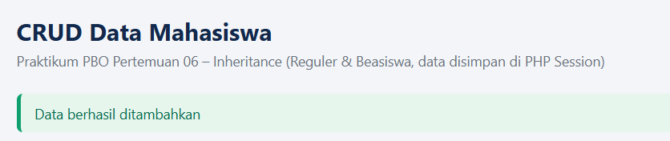
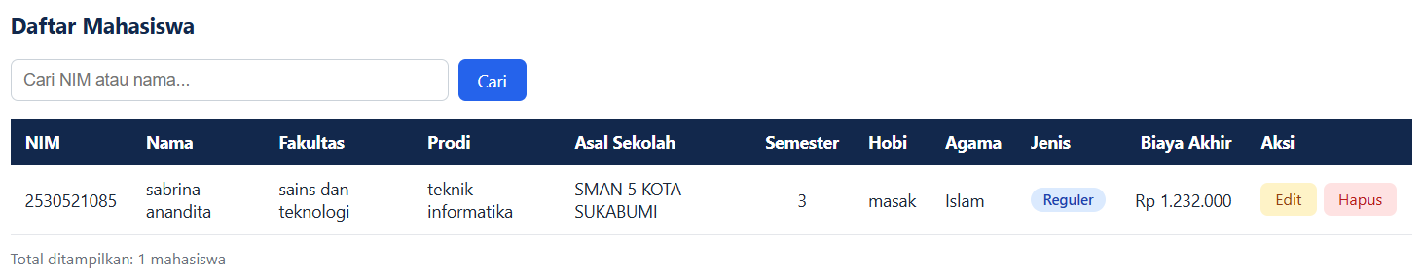
Gambar 1. Tambah Mahasiswa Reguler
Gambar 2. Tambah Mahasiswa Beasiswa (UKT 5.000.000, potongan 60%, biaya akhir Rp 2.000.000)
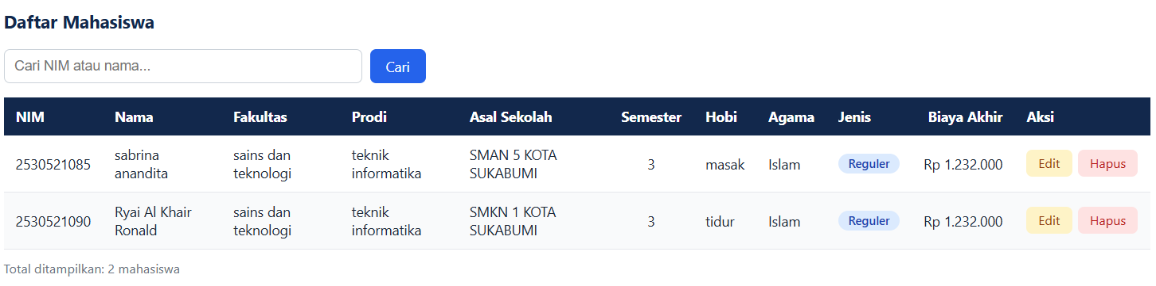
Gambar 3. Tabel daftar mahasiswa dengan dua jenis
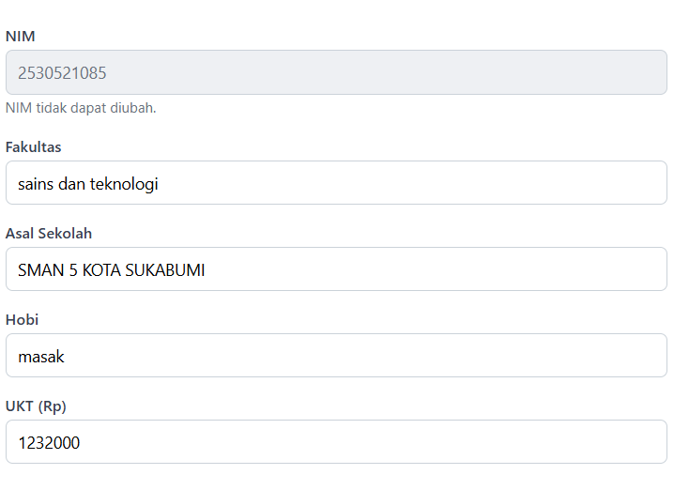
Gambar 4. Mode edit: NIM tidak dapat diubah, jenis boleh diubah

6. Tugas 2 — Implementasi Inheritance Sederhana (Pegawai)
Parent Pegawai menyimpan id dan nama beserta getNama(). PegawaiTetap menambahkan gajiPokok dan PegawaiKontrak menambahkan upahPerJam (serta jamKerja sebagai dasar perhitungan), masing-masing mengimplementasikan hitungGaji() secara berbeda. Seluruh kode ada di tugas2_pegawai.php.
abstract class Pegawai {
private string $id;
private string $nama;
public function __construct(string $id, string $nama) {
if (trim($id) === '' || trim($nama) === '') {
throw new InvalidArgumentException(
'ID dan nama pegawai wajib diisi');
}
$this->id = trim($id); $this->nama = trim($nama);
}
public function getId(): string { return $this->id; }
public function getNama(): string { return $this->nama; }
abstract public function hitungGaji(): int;
abstract public function getJenis(): string;
}

final class PegawaiTetap extends Pegawai {
private int $gajiPokok;
public function __construct(string $id, string $nama,
int $gajiPokok) {
parent::__construct($id, $nama);
if ($gajiPokok < 0) {
throw new InvalidArgumentException(
'Gaji pokok tidak boleh negatif');
}
$this->gajiPokok = $gajiPokok;
}
public function hitungGaji(): int { return $this->gajiPokok; }
public function getJenis(): string { return 'Tetap'; }
}

final class PegawaiKontrak extends Pegawai {
private int $upahPerJam;
private int $jamKerja;
public function __construct(string $id, string $nama,
int $upahPerJam, int $jamKerja) {
parent::__construct($id, $nama);
if ($upahPerJam < 0 || $jamKerja < 0) {
throw new InvalidArgumentException(
'Upah per jam dan jam kerja tidak boleh negatif');
}
$this->upahPerJam = $upahPerJam;
$this->jamKerja = $jamKerja;
}
public function hitungGaji(): int {
return $this->upahPerJam * $this->jamKerja;
}
public function getJenis(): string { return 'Kontrak'; }
}
Data uji: PegawaiTetap P-001 "Budi Santoso" bergaji pokok Rp6.500.000 dan PegawaiKontrak K-001 "Citra Lestari" dengan upah Rp30.000 per jam selama 160 jam (30.000 × 160 = 4.800.000).
DAFTAR PEGAWAI
P-001 | Budi Santoso | Tetap | gaji Rp6.500.000
K-001 | Citra Lestari | Kontrak | gaji Rp4.800.000

PENGUJIAN VALIDASI
Gaji pokok -1 -> Ditolak: Gaji pokok tidak boleh negatif
Upah per jam -500 -> Ditolak: Upah per jam dan jam kerja tidak boleh negatif
ID kosong -> Ditolak: ID dan nama pegawai wajib diisi
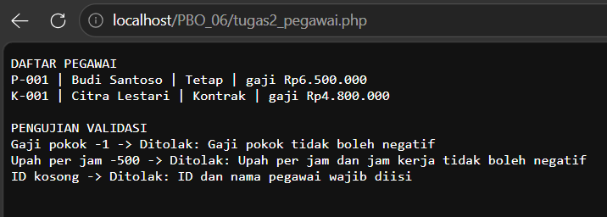
Gambar 5. Output tugas2_pegawai.php

7. Hasil Pengujian (12 Skenario)
Skenario 01–10 dapat dijalankan sekaligus melalui uji_validasi.php, skenario 11 diuji di browser, dan skenario 12 melalui uji_akses_private.php.
No. | Input / Skenario | Keluaran | Diharapkan | Status
01 | Tambah Reguler, UKT 5.000.000 | Tersimpan; jenis Reguler; biaya akhir Rp5.000.000 | Biaya akhir 5.000.000 | Sesuai
02 | Tambah Beasiswa, UKT 5.000.000, potongan 60% | Tersimpan; jenis Beasiswa; biaya akhir Rp2.000.000 | Biaya akhir 2.000.000 | Sesuai
03 | NIM kosong | Ditolak: "NIM wajib diisi" | Ditolak constructor parent | Sesuai
04 | Semester 0 dan semester 15 | Keduanya ditolak: "Semester harus 1–14" | Ditolak constructor parent | Sesuai
05 | UKT -100 | Ditolak: "UKT tidak boleh negatif" | Ditolak constructor child | Sesuai
06 | Potongan 120% | Ditolak: "Potongan harus 0–100" | Ditolak constructor child | Sesuai
07 | NIM duplikat (23001) | Ditolak: "NIM sudah terdaftar" | Ditolak repository | Sesuai
08 | Edit Reguler menjadi Beasiswa pada NIM sama | Jenis berubah menjadi Beasiswa; jumlah record tetap 2 | Jenis berubah; data tetap satu record | Sesuai
09 | Edit dengan NIM berbeda (99999) | Ditolak: "Edit ditolak: NIM tidak boleh berubah" | Ditolak repository | Sesuai
10 | Hapus satu record (23002) | Dihapus; sisa 1 record; NIM 23001 masih ada | Record lain tetap tersedia | Sesuai
11 | Refresh browser selama Session aktif | Data tetap tampil di tabel | Data tetap ada | Sesuai
12 | Akses $m->nim langsung | Tidak dapat dibaca / ditolak oleh PHP (property private) | Ditolak karena private | Sesuai

Catatan skenario 12: karena nim adalah private milik parent, pembacaan lewat objek child tidak diizinkan; PHP menolaknya (property tidak terbaca atau Error "Cannot access private property"). Nilai hanya dapat diperoleh lewat getNim().
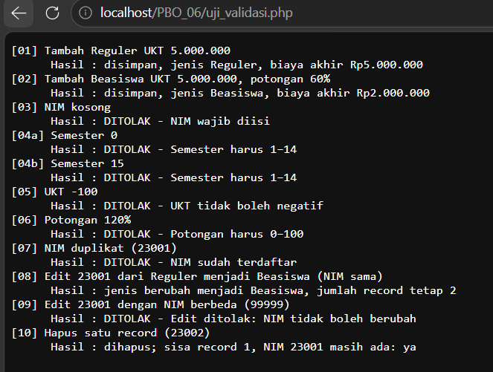
Gambar 6. Output uji_validasi.php (skenario 01–10)
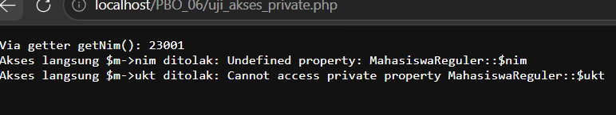
Gambar 7. Output uji_akses_private.php (skenario 12)

8. Tugas 4 — Analisis Inheritance vs Komposisi
Uji yang dipakai: pewarisan hanya tepat jika kalimat "X adalah sebuah Y" benar dan X dapat dipakai di mana pun Y diharapkan. Jika sebuah class hanya memiliki atau menggunakan objek lain, gunakan komposisi.
Hubungan | Jenis | Alasan
Mahasiswa – MahasiswaBeasiswa | is-a | Mahasiswa beasiswa adalah jenis mahasiswa; seluruh sifat mahasiswa (NIM, nama, prodi, semester) tetap berlaku dan hanya aturan biayanya berbeda.
Mahasiswa – Alamat | has-a | Mahasiswa bukan sebuah alamat; mahasiswa memiliki alamat. Alamat dapat dipakai class lain (misalnya Dosen) dan mahasiswa dapat memiliki lebih dari satu alamat (domisili dan KTP).
Mahasiswa – KartuPerpustakaan | has-a | Kartu perpustakaan adalah objek terpisah yang dimiliki mahasiswa, dengan siklus hidup sendiri (dapat hilang, diganti, atau kedaluwarsa tanpa mengubah identitas mahasiswa).
Mahasiswa – MahasiswaReguler | is-a | Mahasiswa reguler adalah jenis mahasiswa dan dapat dipakai di mana pun objek Mahasiswa diharapkan, termasuk pada repository.

Contoh desain inheritance yang keliru dan perbaikannya
Desain keliru: Mahasiswa dibuat turunan dari Alamat hanya agar dapat memakai method getKota().
class Alamat {
public function __construct(private string $kota) {}
public function getKota(): string { return $this->kota; }
}
class Mahasiswa extends Alamat { ... } // KELIRU: bukan is-a
Masalahnya: (1) kalimat "mahasiswa adalah alamat" tidak benar; (2) mahasiswa mewarisi method alamat yang tidak relevan; (3) mahasiswa hanya bisa memiliki satu alamat, padahal sering lebih dari satu; (4) karena PHP hanya mendukung satu parent, Mahasiswa tidak lagi dapat diturunkan dari class lain yang sebenarnya relevan.
Perbaikan: gunakan komposisi (has-a), yaitu Mahasiswa menyimpan objek Alamat.
class Mahasiswa {
public function __construct(
private string $nim,
private Alamat $alamat // has-a
) {}
public function getKota(): string { return $this->alamat->getKota(); }
}

9. Jawaban Pertanyaan Penguatan Konsep
- Mengapa MahasiswaBeasiswa disebut is-a Mahasiswa, bukan has-a Mahasiswa? Karena mahasiswa beasiswa adalah salah satu jenis mahasiswa: ia memiliki semua sifat dan perilaku mahasiswa lalu menambahkan aturan sendiri (potongan). Has-a berarti sebuah objek menyimpan objek lain sebagai bagiannya; beasiswa bukan sesuatu yang "memiliki seorang mahasiswa" sebagai atribut, melainkan mahasiswa itu sendiri.
- Apa yang terjadi jika child membuat constructor sendiri tetapi lupa memanggil parent::__construct()? Constructor parent tidak dijalankan. Property parent (NIM, nama, prodi, semester) tidak terisi dan validasinya tidak berjalan. Pada property bertipe (misalnya private string $nim), membaca nilai yang belum diinisialisasi menimbulkan Error "must not be accessed before initialization", dan objek bisa terbentuk dengan data tidak valid.
- Mengapa child tidak boleh langsung membaca private $nim pada parent? Private hanya dapat diakses oleh class yang mendeklarasikannya. Ini menjaga enkapsulasi: nilai dan validasi NIM sepenuhnya dikendalikan parent, dan child hanya boleh memakai jalur resmi seperti getNim(). Jika child boleh membaca atau menulis langsung, aturan parent bisa dilewati.
- Apa beda overriding dengan overloading yang dipelajari pada Pertemuan 4? Overriding: child mendefinisikan ulang method parent dengan nama dan signature yang kompatibel, sehingga object child memakai versi miliknya (contoh hitungBiaya()). Overloading di PHP adalah method sihir seperti __get, __set, dan __call yang menangani akses ke property atau method yang tidak ada/tidak dapat diakses; PHP tidak mendukung dua method bernama sama dengan parameter berbeda dalam satu class.
- Mengapa hitungBiaya() dapat dipanggil dari variabel bertipe Mahasiswa? Karena hitungBiaya() dideklarasikan pada parent (abstract) sehingga menjadi kontrak untuk semua turunan. Objek yang sebenarnya (Reguler atau Beasiswa) menentukan implementasi mana yang berjalan, sehingga pemanggil tidak perlu memeriksa jenisnya.
- Apakah use TraitX sama dengan extends ParentX? Jelaskan. Tidak sama. extends membentuk hubungan pewarisan is-a dengan satu parent dan PHP hanya mengizinkan satu parent. use TraitX hanya menyisipkan method (dan property) ke dalam class untuk dipakai ulang, tanpa membentuk hubungan is-a, dan satu class boleh memakai beberapa trait. Karena itu trait bukan multiple inheritance kelas.

10. Kesimpulan
Dari praktikum Pertemuan 06 dapat disimpulkan bahwa inheritance memungkinkan aturan umum mahasiswa (NIM, nama, prodi, semester beserta validasinya) ditulis satu kali di parent, sedangkan perbedaan Reguler dan Beasiswa hanya ditulis di child melalui constructor dan overriding hitungBiaya(). Dengan parent::__construct(), bagian parent tetap diinisialisasi dan divalidasi sebelum bagian child, sehingga data yang tidak valid ditolak sejak objek dibuat.
Enkapsulasi dari Pertemuan 5 tetap berlaku: property parent dipertahankan private dan diakses lewat getter. Praktikum juga menunjukkan manfaat desain berbasis tipe parent, karena repository dan tampilan dapat menangani kedua jenis mahasiswa tanpa percabangan instanceof. Terakhir, inheritance hanya dipakai pada hubungan is-a; hubungan memiliki seperti Mahasiswa–Alamat lebih tepat memakai komposisi, dan trait adalah mekanisme reuse, bukan multiple inheritance.

GitHub :

